
Москва, 20 сентября 2016г.

ФЕСТИВАЛЬ ГРЕЧЕСКОГО КИНО В УЛЬЯНОВСКЕ

Дорогие друзья,
В очередной раз мы насладились просторами всеобъемлющей реки Волги на Сибирской земле. После Москвы, греческое кино было представлено и в Ульяновске, во II МЕЖДУНАРОДНОМ КИНОФЕСТИВАЛЕ «ДНИ ЗАРУБЕЖНОГО КИНО», который прошел в Ульяновске в рамках VI Международного культурного форума в период 11-16 сентября 2016 г.

В рамках «Дней Зарубежного Кино» были показаны картины титулованого греческого режиссера Лефтериса Ксантопулоса «Благополучное возвращение на Родину» (12.09.2016г.) и «Беглец» (13.09.2016г.) и ведущего греческого журналиста-документалиста Йоргос Мессариса «Цветы моря» (15.09.2016г.).
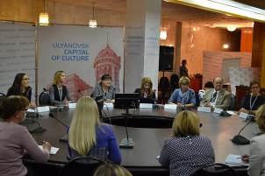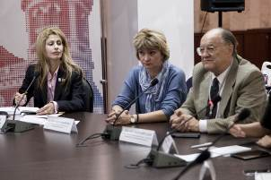
С Ульяновском нас связывает давняя прочная дружба и партнерство. Наш спектакль «Антигона» открывал Фестиваль «2014-год культуры», прошедший в апреле 2014г. в Ульяновск и организованный Администрацией Ульяновской области и Представительством ЕС в Москве. Наш Танцевальный Коллектив участвовал в Ульяновске в мае 2015г. на торжествах, приуроченных 70летию Великой Победы, а третий год подряд директор Греческого Культурного Центра-ГКЦ Теодора Янници принимает участие, по приглашению Администрации города, на Культурном Форуме, традиционно проходящем в сентябре месяце, за что благодарны Региону.
Год назад, на прошедшем тогда круглом столе в преддверии Перекрестного 2016 Года России-Греции мы наметили несколько направлений сотрудничества, которые частично удалось воплотить в этом году. Тогда директором ГКЦ Теодорой Янници были представлены конкретные проекты к реализации, к которым относятся театральные постановки греческой классики и современных греческих драматургов, проведение кинофестивалей с художественными и документальными фильмами греческих режиссеров, организация художественных и фото-выставок, приглашение с лекционными курсами греческих писателей-литераторов, проведение комплексных мероприятий для ознакомления с греческой культурой с привлечением коллективов ГКЦ (Танцевальный, Вокальный, Театральные мастерские), проведение мастер классов по греческому народному костюму, которые сильно заинтересовали ульяновских руководителей заведений культуры. В ходе обсуждения прозвучали предложения и родились новые идеи, связанные и с совместными музыкальными постановками, с фольклорной и литературно-книжной направленностью. В течение нескольких месяцев шла подготовка, которая воплотилась кинопоказом греческих фильмов.
Пользуясь случаем, выражаем глубокую благодарность и признательность авторам картин Лефтерису Ксантопулосу и Йоргосу Мессарису за их любезное предоставление своих фильмов для показа во II Международном Кинофестивале «Дни Зарубежного Кино».
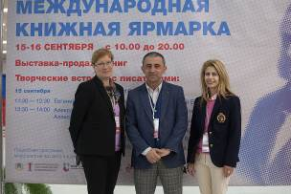

В этом году директор ГКЦ Теодора Янници, вместе с руководителями и представителями Культурных Центров Италии, Болгарии и Израиля, приняли участие на прошедшем в четверг 15 сентября 2016г. в Первом совместном заседании руководителей Клубов интернациональной дружбы (КИДов) Ульяновской области и г. Ульяновска по созданию регионального Общества дружбы и культурных связей с зарубежными странами. Теодора Янници вкратце рассказала об историко-духовно-культурно-цивилизационной общностью, связывающей единой нитью россиян и греков, приводя и живописные фрагменты из воспоминаний российских путешественников, посещавших греческий мир на протяжении 18го -19го веков, и проводя аналогии и параллели с сегодняшней деятельностью Греческого Культурного Центра в Москве и тем откликом, которым пользуются наша работа и предпринимаемые нами усилия со стороны российской общественности.
Вечером того же дня Теодора Янници представила в переполненном молодежью арт-пространстве «Квартал» фильм Йоргоса Мессариса «Цветы моря», проводя в начале своего выступления и краткий исторический экскурс в страницах общей истории двух близких по духу единоверных народов, россиян и греков.

Греческий культурный центр пользуется случаем, чтобы выразить благодарность руководству Администрации и лично Министру искусства и культурной политики Татьяне Александровне Ившиной за приглашение принять участие, за конструктивный диалог, за креативный-созидательный настрой. Нельзя не заметить высокий профессионализм всех сотрудников Администрации региона, от высшего руководящего звеня до рядовых кадров, их последовательность, желание работать и развивать свой регион, своих граждан, их доброжелательный настрой. Греческий культурный центр, безусловно, заинтересован в культурной экспансии по регионам России, в связи с этим мы видим определение Ульяновска в качестве ключевого региона в развитии греко-российского взаимодействия, что продиктовано взаимным интересом, тягой к познанию друг друга, к расширению наших горизонтов, к налаживанию мостов, в том числе и на межличностном уровне, что позволяет народов познавать друг друга, понимать друга другу, относиться с пониманием друг к другу, что является залогом мира и согласия на нашей планете.

Фотографии с Форума и подробная информация о фильмах и программа Кинофестиваля прилагаются.

С уважением

Теодора Янници,
директор Греческого Культурного Центра - ГКЦ
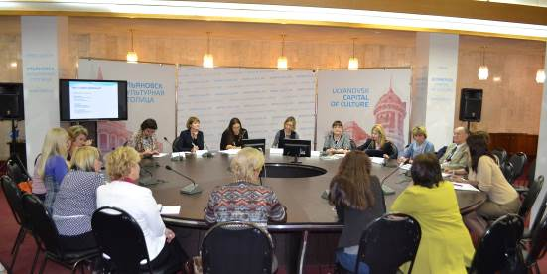
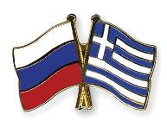

Μόσχα, 20 Σεπτεμβρίου 2016
ΦΕΣΤΙΒΑΛ ΕΛΛΗΝΙΚΟΥ ΚΙΝΗΜΑΤΟΓΡΑΦΟΥ ΣΤΟ ΟΥΛΙΑΝΟΒΣΚ
Αγαπητοί φίλοι,
Για άλλη μία φορά απολαύσαμε το βαθύ γαλάζιο ουρανό του Κυβερνείου του Σιμπίρσκ, γευθήκαμε μεγέθη και χρώματα και γοητευθήκαμε από την ήρεμη μεγαλοπρέπεια του ποταμού Βόλγα. Μετά τη Μόσχα, ο ελληνικός κινηματογράφος εκπροσωπήθηκε και στην πανέμορφη πόλη Ουλιάνοβσκ, στις όχθες του ποταμού Βόλγα, στο II ΔΙΕΘΝΕΣ ΚΙΝΗΜΑΤΟΓΡΑΦΙΚΟ ΦΕΣΤΙΒΑΛ, κατά το αφιέρωμα «ΗΜΕΡΕΣ ΞΕΝΟΥ ΚΙΝΗΜΑΤΟΓΡΑΦΟΥ», που πραγματοποιήθηκε στο πλαίσιο του VI Διεθνούς Φόρουμ Πολιτισμού την περίοδο 11-16 Σεπτεμβρίου 2016.
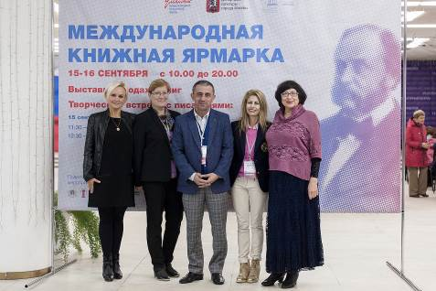
Στο πλαίσιο των «Ημερών Ξένου Κινηματογράφου» προβλήθηκαν οι ταινίες του βραβευμένου Έλληνα σκηνοθέτη Лευτέρη Ξανθόπουλου «Καλή πατρίδα, σύντροφε» (12.09.2016) και «Δραπέτης» (13.09.2016) και το ντοκιμαντέρ του διακεκριμένου Έλληνα δημοσιογράφου Γιώργου Мεσσάρη «Λουλούδια του Πελάγους» (15.09.2016).

Με την Περιφέρεια του Ουλιάνοβσκ μάς συνδέει σθεναρή σύμπραξη και εποικοδομητική συνεργασία. Η παράστασή μας «Αντιγόνη» εγκαινίασε στην πόλη Ουλιάνοβσκ το Φεστιβάλ «2014 – Έτος Πολιτισμού» (25-26/04/2014), το οποίο πραγματοποιήθηκε υπό την αιγίδα της Τοπικής Αυτοδιοίκησης και της Αντιπροσωπείας της Ε.Ε. στη Μόσχα. Το Χορευτικό μας Συγκρότημα συμμετείχε στους εορτασμούς της πόλης το Μάιο του 2015, με την ευκαιρία της συμπλήρωσης των 70 ετών της Μεγάλης Νίκης κατά του φασισμού, ενώ και εφέτος, για τρίτη συνεχή χρονιά, η διευθύντρια του Κέντρου Ελληνικού Πολιτισμου – Κ.Ε.Π. Δώρα Γιαννίτση συμμετείχε, κατόπιν ευγενικής πρόσκλησης της Διοίκησης της Περιφέρειας Ουλιάνοφσκ, στο Φόρουμ Πολιτισμού, που πραγματοποιείται κάθε Σεπτέμβριο.
Πριν ένα χρόνο, κατά τη διάρκεια της τότε πραγματοποιηθείσας στρογγυλής τράπεζας εργασίας στο πλαίσιο του 5^{ου} Διεθνούς Πολιτιστικού Φόρουμ «Δημιουργική Περιφέρεια – Ισχυρή Χώρα», η Δώρα Γιαννίτση είχε προβεί σε παρουσίαση συγκεκριμένων προτάσεων-σχεδίων γαι το Αφιερωματικό Έτος, που εκτείνονται σε μία ευρεία κλίμακα, όπως θεατρικές παραστάσεις αρχαίας ελληνικής δραματουργίας, αλλά και σύγχρονης, κινηματογραφικά φεστιβάλ, εκθέσεις ζωγραφικής και φωτογραφίας, διαλέξεις με συμμετοχή φιλολόγων-λογοτεχνών από την Ελλάδα, διοργάνωση πολυεπίπεδων εκδηλώσεων μύησης στον ελληνικό πολιτισμό με τη συμμετοχή, μεταξύ άλλων, των συγκροτημάτων του Κ.Ε.Π. (Χορευτικό Συγκρότημα, Χορωδία, Θεατρικά Εργαστήρια), master-class για την ελληνική παραδοσιακή ενδυμασία με παράλληλη έκθεση κουστουμιού κ.α., τα οποία προσύλκησαν το ενδιαφέρον των συμμετεχόντων. Στο πλαίσιο της συζήτησης, του διαλόγου, αναδείχθησαν νέες πτυχές δυνητικής σύμπραξης, που σχετίζονται με τη μουσική, τη σύνθεση, το λαϊκό πολιτισμό, τη λογοτεχνία και εν γένει εκδόσεις. Φέτος κατορθώσαμε, ύστερα από πολύμηνη προεοιμασία, να υλοποιήσουμε μέρος των σχεδίων μας με τη συμμετοχή ελληνικου κινηματογράφου στο αφιέρωμα «ΗΜΕΡΕΣ ΞΕΝΟΥ ΚΙΝΗΜΑΤΟΓΡΑΦΟΥ».
Δεν μπορούμε να μην εκφράσουμε τη βαθύτατη ευγνωμοσύνη μας στους Έλληνες δημιουργούς Λευτέρη Ξανθόπουλο και Γιώργο Μεσσάρη για την ευγενική παραχώρηση των ταινιών τους για την προβολή τους στο II ΔΙΕΘΝΕΣ ΚΙΝΗΜΑΤΟΓΡΑΦΙΚΟ ΦΕΣΤΙΒΑΛ, στο πλαίσιο του VI Διεθνούς Φόρουμ Πολιτισμού την περίοδο 11-16 Σεπτεμβρίου 2016.
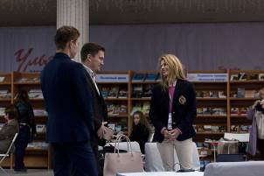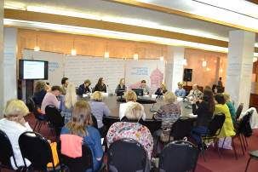
Την Πέμπτη 15 Σεπτεμβρίου 2015 η διευθύντρια του Κ.Ε.Π. Δώρα Γιαννίτση, μαζί με διευθυντικά στελέχη και εκπροσώπους των Κέντρων Πολιτισμού της Ιταλίας, της Βουλγαρίας και του Ισραήλ, συμμετείχε στην Κοινή Συνεδρίαση-Στρογγυλή Τράπεζα «Λέσχη Διεθνιστικής Φιλίας» της Περιφέρειας του Ουλιάνοφσκ με στόχο τη δημιουργία Περιφερειακού Φορέα Φιλίας και Πολιτιστικών Σχέσεων με ξένα κράτη. Η Δώρα Γιαννίτση προέβη σε μία σύντομη ιστορική επισκόπηση στις κοινές σελίδες ιστορίας, με μακραίωνους δεσμούς ιστορικής, πολιτισμικής, πνευματικής συγγένειας και εγγύτητας, που συνδέουν τυς δύο ομόδοξους λαούς, Έλληνες και Ρώσους, παραθέτοντας και ορισμένα αποσμάσματα Ρώσων περιηγητών, που επισκέφθηκαν τον ελληνικό κόσμο την περίοδο του 18ου – 19ου αι. και περιέχουν γλαφυρές περιγραφές για την αμοιβαία αντιμετώπιση των δύο λαών, ιδιαίτερα, μάλιστα, σε επίπεδο διαπροσωπικών σχέσεων, σε επίπεδο σχέσεων απλών ανθρώπων, προβαίνοντας παράλληλα σε παραλληλισμούς με την ανταπόκριση του κοινού απέναντι στις δράσεις του Κέντρου ΕλληνικούΠολιτισμού – Κ.Ε.Π., γεγονός που εισπράττουμε από την πρώτη ημέρα της δράσης μας.
Το βράδυ της ίδιας ημέρας η Δώρα Γιαννίτση προέβη στη γεμάτη νεολαία αίθουσα του πολυθεματικού πολιτιστικού χώρου «Κβαρτάλ» σε παρουσίαση του ντοκιμαντέρ του Γιώργου Μεσσάρη «Λουλούδια του πελάγους», προβαίνοντας πάλι σε αναφορά στην πολιτισμική συγγενεια των λαών μας με συγκεκριμένα παραδείγματα από την ιστορία μας.

Το Κέντρο Ελληνικού Πολιτισμού δράττεται της ευκαιρίας για να εκφράσει την ευγνωμοσύνη του για την πρόσκληση συμμετοχής στο Φόρουμ στη Διοίκηση της Περιφέρειας και ιδίως στην Υπουργό Τεχνών και Πολιτιστικής Πολιτικής Τατιάνα Ίβσινα, καθώς και να επισημάνει την ουσιαστική συμμετοχή των παραγόντων του τόπου και το ενδιαφέρоν τους για διάλογο, δημιουργία, αναζήτηση νέων οριζόντων, για τον υψηλό επαγγελματισμό και ευαισθησίες, που εισπράξαμε κατά τη διάρκεια των επαφών μας με τα στελέχη της Διοίκησης του Ουιάνοβσκ σε όλα τα επίπεδα.
Ως Κέντρο Ελληνικού Πολιτισμού επικροτούμε και χαιρετίζουμε τη γεωγραφική διεύρυνση της ελληνορωσικής σύμπραξης. Επικοινωνώντας μεταξύ τους μέσω πολιτισμικών δράσεων, οι λαοί έρχονται πιο κοντά, αλληλοκατανοούνται, με συνέπεια να λειτουργούν και να διέπονται από το πνεύμα της δημιουργίας, της συνεργασίας-σύμπραξης, του ανθρωπισμού, της αλληλεγγύης, της αδελφοσύνης, της πραγματικής αρετής, πράγμα άμεσα αναγκαίο και επιβεβλημένο στον πλανήτη μας.

Επισυνάπτεται αναλυτική ενημέρωση για τις ελληνικές ταινίες που προβλήθηκαν, το πρόγραμμα του Κινηματογραφικού Φεστιβάλ, καθώς και φωτιγραφίες από την ελληνική συμμετοχή στο VI Διεθνές Φόρουμ Πολιτισμού.

Με εκτίμηση
Δώρα Γιαννίτση,
δ/ντρια Κέντρου Ελληνικού Πολιτισμού – Κ.Ε.Π.

Организация кинонедели с участием документальных и художественных греческих фильмов ведущих греческих режиссеров, Лефтериса Ксантопулоса и Йоргоса Мессариса /-/-/-/-/-/ ΠΡΟΒΟΛΗ ΕΛΛΗΝΙΚΟΥ ΚΙΝΗΜΑΤΟΓΡΑΦΟΥ

Фильмы Левтериса Ксантопулоса- греческого режиссера, писателя, поэта, публициста.
- «Благополучного возвращения на Родину» / «Καλή πατρίδα σύντροφε»
- «Беглец»/ «Ο δραπέτης»

Лефтерис Ксантопулос  Ведущий греческий режиссер, писатель, поэт, публицист.  Его первая полнометражная картина «Добро пожаловать на родину, товарищ» (Beloiannisz) выпущенная в 1985 году, была награждена в международном фестивале в Локарно. Подробно о нем на его сайте http://leftxanthopoulos.gr/index.php/el.html | 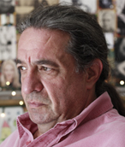  Λευτέρης Ξανθόπουλος  Γνωστός βραβευμένος Έλληνας σκηνοθέτης, σεναριογράφος, συγγραφέας.  Η πρώτη του ταινία μεγάλου μήκους «Καλή πατρίδα, σύντροφε» (Beloiannisz), έτους παραγωγής 1985, βραβεύθηκε με το πρωτιο βραβείο στο Διεθνές Φεστιβάλ του Λοκάρνο. Αναλυτικότερα για το έργο του http://leftxanthopoulos.gr/index.php/el.html
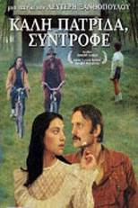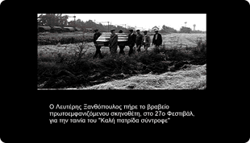
«Благополучного возвращения на Родину»
Год выпуска - 1986 , продолжительность фильма 90 мин.
Производство: Лефтерис Ксантопулос. Сценарий: Лефтерис Ксантопулос, Танасис Скрумбелос, Йоргос Брамос и Fekete Ibolya.
Жизнь политических беженцев периода греческой гражданской войны (1946-1949гг.) в селе «Belogiannis» в Венгрии, построенном ими самыми в начале 1950-х годов. Принудительная сверхурочная работа и тоска по родине.
Специальный приз на 39-м Международном кинофестивале в Локарно, 1986 год.
Приз за дебют (режиссер-постановщик, Лефтерис Ксантопулос и музыкальный композитор – Элени Караиндру) на 27-ом Международном кинофестивале города Салоники, 1986 год.
Участие в международных фестивалях: Viennale 1987г., Страсбурге 1987г., Гётеборг 1987, Гамбург 1987, Уэска ​​1987, Сопот 1987г., Хайфа 1987г., Монреаль 1987г., Портленд 1988г., Исландия 1988г., Venissieux 1988г.

ΚΑΛΗ ΠΑΤΡΙΔΑ, ΣΥΝΤΡΟΦΕ – BELOIANNISZ
1986, δραματοποιημένο ντοκιμαντέρ, 35 mm, Col, κινηματογραφική ταινία 00.90 min. και τηλεοπτική εκδοχή (ενιαίο έργο) με την μορφή mini series, επεισ. 3Χ00.45 min. Παραγωγή: Λευτέρης Ξανθόπουλος, Ε.Κ.Κ. και ΕΤ-1. Σενάριο σε συνεργασία με τον Θανάση Σκρουμπέλο, τον Γιώργο Μπράμο και την Fekete Ibolya.
Οι πολιτικοί πρόσφυγες του εμφυλίου πολέμου στο χωριό Μπελογιάννης, το οποίο έχτισαν μόνοι τους στις αρχές του 1950, στην Ουγγαρία. Η ζωή τους στην αναγκαστική υπερορία και η ασίγαστη επιθυμία για επιστροφή στην πατρίδα.
Ειδική τιμητική διάκριση στο 39ο Διεθνές Φεστιβάλ Κινηματογράφου Λοκάρνο 1986.
Βραβεία πρωτοεμφανιζόμενου σκηνοθέτη (Λευτέρης Ξανθόπουλος) και μουσικής (Ελένη Καραΐνδρου) στο 27ο Φεστιβάλ Κινηματογράφου Θεσσαλονίκης 1986.
Συμμετοχή στα διεθνή κινηματογραφικά Φεστιβάλ και εκδηλώσεις: Viennale 1987, Strassbourg 1987, Göteborg 1987, Hamburg 1987, Huesca 1987, Sopot 1987, Haifa 1987, Montreal 1987, Portland 1988, Iceland 1988, Venissieux 1988 κ.ά.

«Беглец»
Картина, 1991 года выпуска, продолжительностью 110 мин. Производство: Лефтерис Ксатнопулос, Центр Греческого Кино и телеканал «ET-1». Сценарий, Лефтерис Ксантопулос и Лефтерис Капонис.
Неизбежный конец целой эпохи. Кукольник, художник театра теней Антонис Баркас, в начале 1950 года, завершает свой жизненный путь вместе с завершением искусства, которому он всю жизнь служил. Киноискусство, массовый вид развлечения, который быстро распространяется как в больших городах, так и в периферии страны, вытесняет традиционный народный театр теней, насчитывающий историю более 150 лет. Кукольник отказывается поддаваться и адаптироваться. Выбирает уход.

Награды: за лучшую операторскую работу (Андреас Синанос), за лучшую музыку (Никос Кипургос) и лучшую мужскую роль второго плана (Йоргос Ниниос) на 32-ом Международном кинофестивале города Салоники (1991 год). Фильм также награжден Государственной Наградой Качества Министерства культуры Греции.

Официальное участие в 44-м фестивале в Каннах (1991 год), в параллельной программе «La Quinzaine де Realisateurs» (Directors' Fortnight) под французским названием «Le Montreur д 'Ombres (Мастер Теней), а также: в Мюнхене (1991г.), в Монреале (1991г.), в Квебеке (1991г.), в Токио (1991г.), Taipei Golden Horse - Тайвань (1991г.), в Монпелье (1991г.), в Международном Фестивале в Брюсселе (1992г.), Средиземноморский Кинофестивале в Брюсселе (1992г.), в Константинополе (1992г.), в Rivertaoun, США (1992г.), в Бастия Корсики (1992г.), в Нови-Сад, Югославия, 1993г., и др.

Ο ΔΡΑΠΕΤΗΣ
1991, μυθοπλασία, 35 mm, Col, κινηματογραφική ταινία 110 min. και τηλεοπτική εκδοχή (ενιαίο έργο) επεισοδ. 5 Χ 45 min. Παραγωγή: Λευτέρης Ξανθόπουλος, Ελληνικό Κέντρο Κινηματογράφου και ΕΤ-1. Σενάριο σε συνεργασία με τον Λευτέρη Καπώνη.
Το αναπόφευκτο τέλος μιας εποχής. Ο καραγκιοζοπαίχτης Αντώνης Μπάρκας, στις αρχές του 1950, τελειώνει μαζί με την τέχνη που υπηρετεί. Ο κινηματογράφος, η μαζική μορφή διασκέδασης που εξαπλώνεται ραγδαία στο κέντρο και στην επαρχία, εκτοπίζει το παραδοσιακό λαϊκό θέατρο σκιών, με ιστορία 150 χρόνων. Ο καραγκιοζοπαίχτης αρνείται να υποκύψει και να προσαρμοστεί. Επιλέγει την αναχώρηση.
Βραβεία: Φωτογραφίας (Ανδρέας Σινάνος), Μουσικής (Νίκος Κυπουργός) και β΄ανδρικού ρόλου (Γιώργος Νινιός) στο 32ο Φεστιβάλ Κινηματογράφου Θεσσαλονίκης 1991. Κρατικό Βραβείο Ποιότητας Υπουργείου Πολιτισμού.
Επίσημη συμμετοχή στο 44ο Φεστιβάλ των Καννών 1991, στην παράλληλη εκδήλωση La Quinzaine des Realisateurs (Δεκαπενθήμερο των Σκηνοθετών) με τον γαλλικό τίτλο Le Montreur d’ Ombres (αγγλ. Master of the Shadows), καθώς και: Μόναχο 1991, Μόντραλ 1991, Κεμπέκ 1991, Τόκιο 1991, Taipei Golden Horse Ταϊβάν 1991, Μονπελιέ 1991, Διεθνές Βρυξελλών 1992, Μεσογειακού Κινηματογράφου Βρυξελλών 1992, Κωνσταντινούπολη 1992, Ρίβερταουν ΗΠΑ 1992, κ.ά.

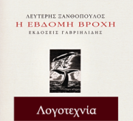 |  | 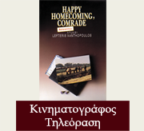

Документальный фильм Йоргоса Мессариса  «Кефалония и Итака. Цветы моря».  Ντοκιμαντέρ του Γιώργου Μεσσάρη.  «Κεφαλονιά και Ιθάκη. Λουλούδια του πελάγους»  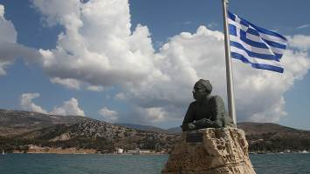 | Известный греческий журналист-документались Йоргос Мессарис, долгие годы проработавший в ведущих печатных изданиях, телеканалах и радиостанциях Австралии.  Подробно о нем  http://www.hecucenter.ru/ru/laststraw/  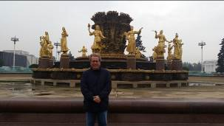  Γνωστός Έλληνας δημοσιογράφος της ομογένειας με πολυετή καριέρα στην Αυστραλία.  Αναλυτικότερα για το έργο του:  http://www.hecucenter.ru/ru/laststraw/

Цветы Моря
ДОКУМЕНТАЛЬНЫЙ ФИЛЬМ ОБ ОСТРОВАХ КЕФАЛЛОНИИ И ИТАКЕ РЕЖИССЕРА ЙОРГОСА МЕССАРИСА (НА 4 ЯЗЫКАХ – ГРЕЧЕСКОМ, РУССКОМ, АНГЛИЙСКОМ, ИТАЛЬЯНСКОМ)

Год выпуска: 2015
Продолжительность: 71 мин.

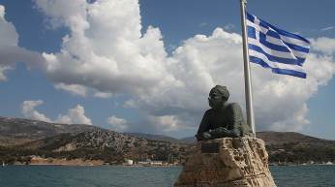

КРАТКОЕ СОДЕРЖАНИЕ
Документальный фильм представляет естественные красоты островов Кефаллонии и Итаки, а также их интересную историю в рассказах разных ученых.
Особое внимание уделяется внушительному участию жителей Кефаллонии в научной и экономической жизни России.
История начинается в далекой Австралии, откуда молодая пара с двумя детьми приезжает, чтобы посетить место их рождения остров Кефаллония. В аэропорту их радостно встречают дедушка и бабушка. На протяжении всего фильма мы видим их в разных местах и на торжествах острова. Но радость визита превращается в грусть, когда наступает момент расставания…
РЕЖИССЕР
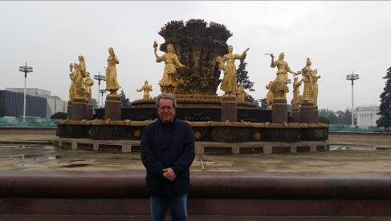
Йоргос Мессарис, основатель производственной компании Omega Audio Visual Productions, более 45 лет работал на телевидении, радио и в газетах.
После завершения военной службы он эмигрировал в Австралию (1970г.) и сразу же приступил к работе в СМИ диаспоры (печатных и электронных). Первые три года в качестве журналиста, а затем в качестве редактора в газетах «Новая родина», «Греческий Вестник», «Мир» и журнале «Эллинис» в Сиднее. Параллельно на протяжении десятилетий он сотрудничал с газетами «Новый мир» и «Новая Греция» Мельбурна.
Были опубликованы более 8.000 его статей и статей в его соавторстве.
Он редактировал и представил сотни радиопрограмм (в основном документальных) на станциях 2SER-FM, Symban, 2EA (Государственная радиостанция Австралия) Сиднея.
С 2000 года одиннадцать лет он был постоянным диктором и продюсером радиопрограмм Национальной теле- и радиовещательной сети SBS.
В 1979 году государственная телевизионная станция SBS Австралии начала вещание своих программ документальным фильмом Йоргоса Мессариса.
Кроме того, он редактировал тексты телевизионных шоу и сотни текстов радио и телевизионной рекламы, участвуя во многих рекламных роликах, а также редактировал производство и показ телевизионных исторических (главным образом) документальных фильмов.
Он выступал в качестве приглашенного гостя в многочисленных радио- и телевизионных программах в Австралии, США, Греции и на Кипре.
Йоргос Мессарис продолжает писать статьи в газетах «Новый мир» в Мельбурне и "Мир" в Сиднее. В тоже время его статьи размещаются на журналистских веб-сайтах Греции, Австралии, Америки и России.
Он является членом Союза авторов радио- и телеведущих Австралии.

Λουλούδια Του Πελάγους
ΕΝΑ ΝΤΟΚΙΜΑΝΤΕΡ ΤΟΥ ΓΙΩΡΓΟΥ ΜΕΣΣΑΡΗ ΓΥΡΩ ΑΠΟ ΤΗΝ ΚΕΦΑΛΛΟΝΙΑ ΚΑΙ ΤΗΝ ΙΘΑΚΗ
(ΣΕ 4 ΓΛΩΣΣΕΣ – ΕΛΛΗΝΙΚΑ, ΡΩΣΙΚΑ, ΑΓΓΛΙΚΑ, ΙΤΑΛΙΚΑ)

Έτος παραγωγής: 2015
Διάρκεια: 71’

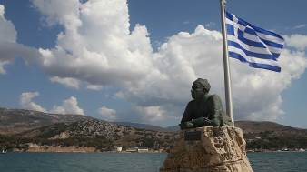

ΣΥΝΟΨΗ
Το ντοκιμαντέρ παρουσιάζει τις φυσικές ομορφιές τής Κεφαλλονιάς και τής Ιθάκης αλλά και την ενδιαφέρουσα ιστορία τους, όπως την αφηγούνται διάφοροι ακαδημαϊκοί.
Γίνεται ιδιαίτερη αναφορά στην εντυπωσιακή συμμετοχή των Κεφαλλονιτών στην επιστημονική και οικονομική ζωή της Ρωσίας.
Η ιστορία αρχίζει από τη μακρινή Αυστραλία από όπου ξεκινά ένα νεαρό ζευγάρι με τα δύο παιδιά τους για να επισκεφθούν τη γενέτειρα τους, την Κεφαλλονιά. Τους υποδέχονται στο αεροδρόμιο, γεμάτοι χαρά, ο παππούς και η γιαγιά. Στη διάρκεια του ντοκιμαντέρ τούς βλέπουμε σε διάφορα σημεία ενδιαφέροντος και σε εκδηλώσεις. Όμως, η χαρά της επίσκεψης μετατρέπεται σε θλίψη όταν φθάνει η στιγμή του αποχωρισμού…
Ο ΣΚΗΝΟΘΕΤΗΣ
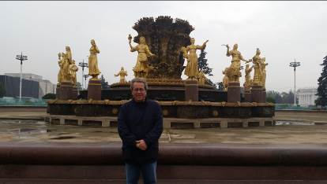
Ο Γιώργος Μεσσάρης, ιδρυτής της εταιρίας παραγωγών Omega Audio Visual Productions, έχει εργαστεί σε τηλεόραση, ραδιόφωνο και εφημερίδες για 45 και πλέον χρόνια.
Μετά την ολοκλήρωση των στρατιωτικών του υποχρεώσεων μετανάστευσε στην Αυστραλία (1970) και αμέσως άρχισε να εργάζεται στα ομογενειακά μέσα ενημέρωσης (έντυπα και ηλεκτρονικά). Τα τρία πρώτα χρόνια σαν δημοσιογράφος και στη συνέχεια ως αρχισυντάκτης στις εφημερίδες «Νέα Πατρίδα», «Ελληνικός Κήρυκας», «Ο Κόσμος» και το περιοδικό «Ελληνίς» στο Σίδνεϊ. Παράλληλα ήταν για δεκαετίες συνεργάτης των εφημερίδων «Νέος Κόσμος» και «Νέα Ελλάδα» της Μελβούρνης.
Έχουν δημοσιευθεί πάνω από 8.000 ενυπόγραφα άρθρα και συνεργασίες του.
Έχει επιμεληθεί και παρουσιάσει εκατοντάδες ραδιοφωνικά προγράμματα (κυρίως ντοκιμαντέρ) στους σταθμούς 2SER-FM, Symban, 2ΕΑ (Κρατικός Ραδιοφωνικός Σταθμός Αυστραλίας) του Σίδνεϊ.
Από το 2000 και για έντεκα χρόνια ήταν μόνιμος εκφωνητής και παραγωγός ραδιοφωνικών εκπομπών στον Κρατικό Ραδιοτηλεοπτικό Δίκτυο SBS.
Με ντοκιμαντέρ του Γιώργου Μεσσάρη ξεκίνησε το 1979 τα προγράμματά του ο κρατικός τηλεοπτικός σταθμός SBS.
Εξάλλου είχε την επιμέλεια κειμένων τηλεοπτικών εκπομπών και εκατοντάδων ραδιοφωνικών και τηλεοπτικών διαφημίσεων με συμμετοχή σε πολλές απ’ αυτές καθώς και την επιμέλεια παραγωγής και παρουσίασης τηλεοπτικών ιστορικών (κυρίως) ντοκιμαντέρ.
Έχει εμφανισθεί –σαν φιλοξενούμενος– σε αμέτρητες ραδιοφωνικές και τηλεοπτικές εκπομπές στην Αυστραλία, ΗΠΑ, Ελλάδα και Κύπρο.
Συνεχίζει να αρθρογραφεί στις εφημερίδες «Νέος Κόσμος» της Μελβούρνης και «Ο Κόσμος» του Σίδνεϊ. Παράλληλα άρθρα του φιλοξενούνται σε δημοσιογραφικούς διαδικτυακούς τόπους σε Ελλάδα, Αυστραλία, Αμερική και Ρωσία.
Είναι μέλος της Ένωσης Συντακτών και Ραδιοτηλεοπτικών Παρουσιαστών Αυστραλίας.





ПРОГРАММА
II МЕЖДУНАРОДНОГО КИНОФЕСТИВАЛЯ
«ДНИ ЗАРУБЕЖНОГО КИНО»
в рамках VI Международного культурного форума

11-16 сентября 2016 г.
г. Ульяновск
Дата | Время | Страна | Название | Место
11 сентября  (воскресенье) | 20:00 | Норвегия | короткометражный фильм «Инопланетный ремонтник» (реж. Александер Сомма, Эйстейн Моэ) (2012) (9 мин., 6+) | Двор дома Гончарова
11 сентября  (воскресенье) | 20:00 | Норвегия | короткометражный фильм «Перестаньте винить айсберг» (реж. Руне Эриксон, Эрик Эриксон) (2012) (1 мин., 6+) | Двор дома Гончарова
11 сентября  (воскресенье) | 20:00 | Норвегия | короткометражный фильм «Танцплощадка дьявола»  (реж. Хенрик Мартин Далсбаккен) (2012) (15 мин., 16+) | Двор дома Гончарова
12 сентября  (понедельник) | 19:00 | Греция | худ.фильм «Благополучное возвращение на Родину» (реж. Левтерис Ксантопулос) (1986) (90 мин., 16+) | Люмьер
12 сентября  (понедельник) | 20:00 | Чехия | худ. фильм «Да здравствует Республика!» (реж. Карел Кахиня) (1965) (134 мин., 12+) | Квартал
13 сентября  (вторник) | 19:00 | Греция | худ. фильм «Беглец» (реж. Левтерис Ксантопулос) (1991) (110 мин., 16+) | Люмьер
13 сентября  (вторник) | 20:00 | Словакия | семейный фильм «Сокольничий Томаш» (реж. Вацлав Ворличек) (2000) (97 мин., 6+) | Двор дома Гончарова
14 сентября  (среда) | 19:00 | Норвегия | худ. фильм «Кон-Тики» (реж. Хоаким Роннинг, Эспен Сандберг) (2012) (118 мин., 16+) | Люмьер
14 сентября  (среда) | 20:00 | Болгария | худ. фильм «Похититель персиков» (реж. Выло Радев) (1964) (103 мин., 16+) | Квартал
15 сентября  (четверг) | 19:00 | Словакия | док. фильм «Семья Никки» (реж. Матей Минач) (2011) (96 мин., 12+) | Люмьер
15 сентября  (четверг) | 20:00 | Греция | док.фильм «Цветы моря» (реж. Йоргос Мессарис) (2015) (71 мин., 12+) | Квартал
16 сентября  (пятница) | 20:00 | США | док. фильм «Продолжай идти вперед» (реж. Алан Хикс) (2014) (1ч 24мин, 16+) | Двор дома Гончарова

